**Intégration d’un système d’ouverture à une mini Serre PALRAM**

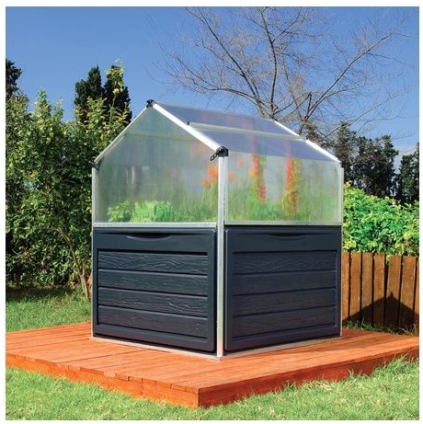**Mise en situation**:

Pour satisfaire l’exigence de « Sécurité thermique », on vous propose d’intégrer un système d’ouverture automatique à une mini serre PALRAM.

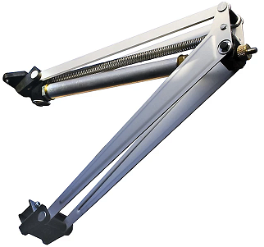

A l’aide de ***SolidWorks***  et des fichiers assemblage de la **Serre** et de l’**Ouverture automatique de serre PALRAM** dont les aperçus sont donnés ci-dessous :

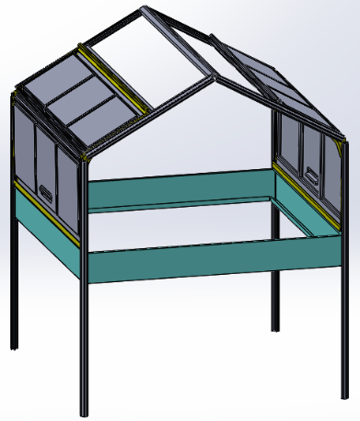

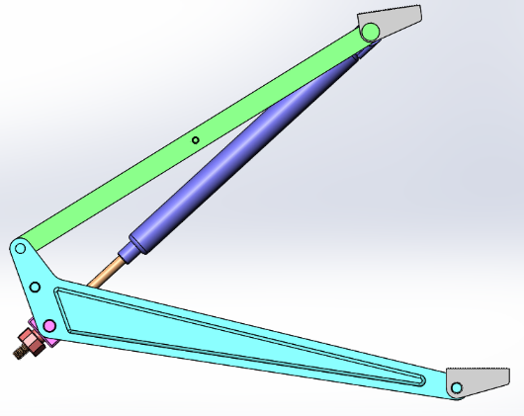

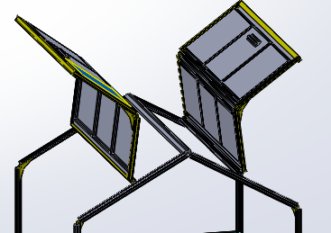**Démarche à suivre avec *SolidWorks* :**

* **Ouvrir** le fichier assemblage : ***SERRE***
* **Enregistrer** ce fichier sous votre Nom suivi de serre
* Ouvrirles 2 portes comme ci-contre
* **Insérer** le fichier assemblage :

***OUVERTURE AUTOMATIQUE DE SERRE PALRAM***



**🡺 🡺 🡺**

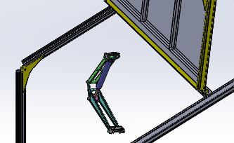

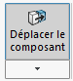Vous pouvez à ce stade mouvoir le système (translation ou rotation) par rapport à la serre.

Maintenant nous allons créer les contraintes pour positionner correctement le système :



* **Afficher** les plans : **🡺 🡺 🡺**

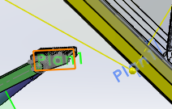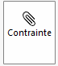

* **Créer** un contrainte de **coïncidence** entre :
* Le plan de symétrie d’une porte
* Le plan de symétrie d’une des 2 attaches

A ce stade seuls des mouvements de translation du système sont possibles par rapport à la serre.



* 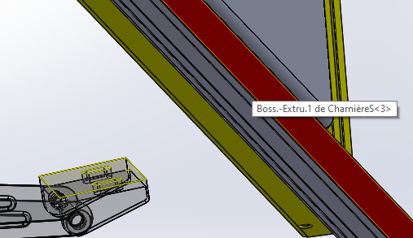**Cacher** les plans :
* **Créer** un contrainte de **coïncidence** entre :
* La surface plane de l’attache liée au bras de châssis
* La face interne du châssis colorée en **rouge**
* 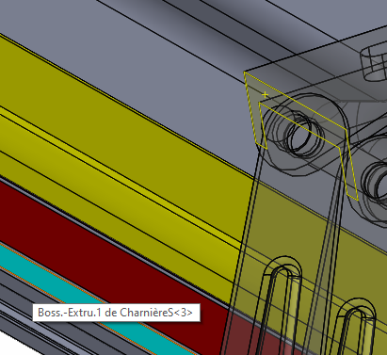**Créer** un contrainte de **coïncidence** entre :
* La surface plane de l’attache liée au bras de châssis
* La face interne du châssis colorée en **bleue**

A ce stade le système est totalement contraint par rapport au châssis de la serre.

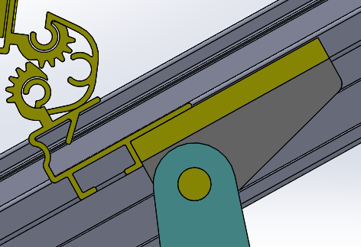

A ce stade votre assemblage doit ressembler à la de situation ci-contre.

* **Rendre** maintenant sa flexibilité au systéme.
* Cliquer droit sur :
* 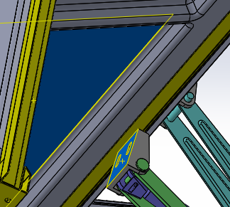Cliquer sur la commande :
* **Créer** un contrainte de **coïncidence** entre :
* La surface plane de l’attache liée au bras de fenêtre
* La face interne de la vitre colorée en **vert**
* **Créer** un contrainte de **parallélisme** entre :
* Le plan de **dessus** du **Bras de châssis**
* Le plan de **droite** de la **Serre**

Au stade final, votre assemblage doit ressembler à la situation ci-contre.

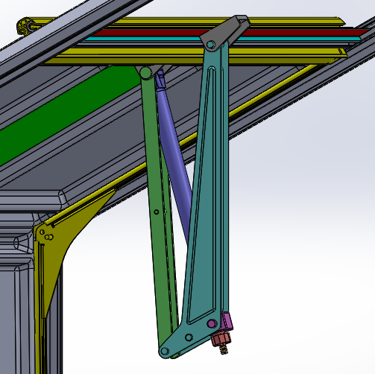

On vous propose maintenant de numériser la pièce intermédiaire entre le système et le châssis

Celle-ci devra permettre de réaliser la liaison **encastrement** entre le chassis et le systéme d’ouverture.

* **Mise** en position
* **Maintien** en position

Démarche à suivre:

* **Numériser** les 2 versions de la pièce en tenant compte des contraintes fonctionnelles.

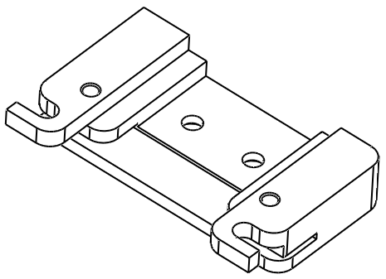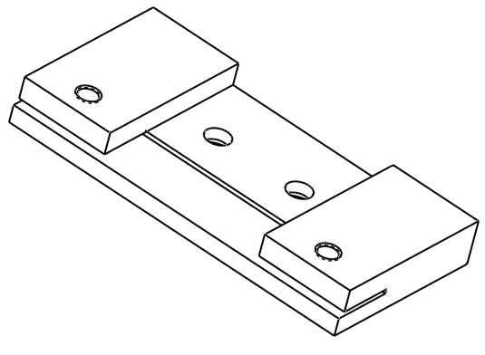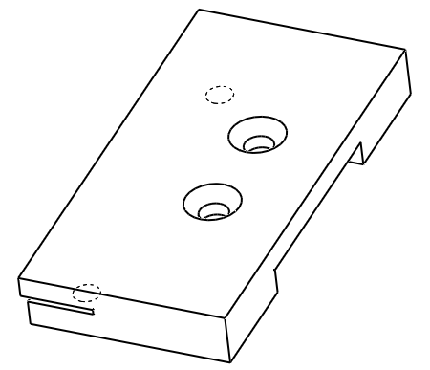

Version 1

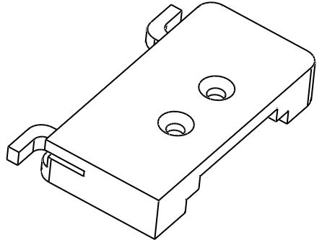

Version 2

* **Intégrer** la nouvelle pièce à l’assemblage avec les contraintes adéquates.
* **Finaliser** votre travail en utilisant les fonctions pour équiper la 2°porte du même système.

